
ГРИППА

Профилактика гриппа в форме вакцинации получила сейчас большую популярность.
После введения вакцины от гриппа в организме через некоторое время образуются антитела против тех вирусов гриппа, которые представлены в данной вакцине.
Эффективность вакцинации составляет 70-90%, и это доказано как клиническими наблюдениями, так и анализами (появлением специфических антител против гриппа). Случаи заболевания детей гриппом после такой прививки встречаются достаточно редко. Ребенок может заболеть гриппом, если вакцинация сделана поздно.

ЧЕМ ОТЛИЧАЮТСЯ ПРИВИВКИ?
Вакцины второго поколения, или сплит-вакцины, содержат, наряду с поверхностными антигенами гриппа, матриксный антиген, за счет чего создает дополнительный иммунитет. Но по статистике на такие вакцины чаще бывают аллергические реакции, хотя в любом случае они не значительны. Вакцины третьего поколения содержат только поверхностный антиген, к ним относятся «АГРИППАЛ», «ИНФЛЮВАК», «ГРИППОЛ», «ГРИППОЛ-плюс».
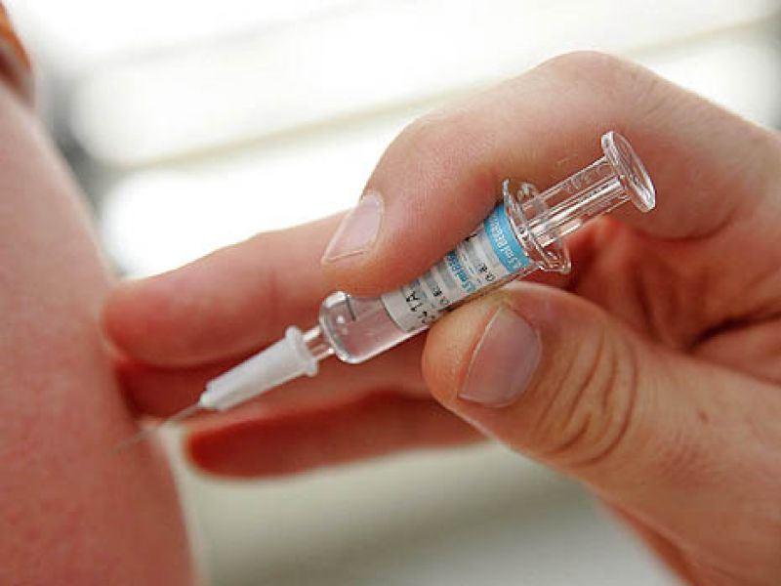
СОВМЕСТИМЫ ЛИ ПРИВИВКИ?

- Можно ли делать прививку от кори одновременно с вакциной против гриппа?
Да, можно. При плановой вакцинации против какой-либо инфекции можно сделать прививку и против гриппа, даже если ребенок склонен к частым заболеваниям лор-органов, к вирусным инфекциям.
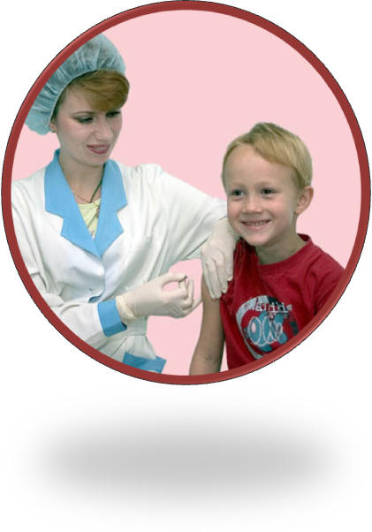

ЗАПРЕТ НА ВАКЦИНАЦИЮ.
- Если у ребенка аллергическая реакция на молочные продукты. Не станет ли это причиной отказа в вакцинации против гриппа?
Прививки против гриппа нельзя делать в двух случаях.
Во- первых, если у ребенка острое заболевание или обострение хронического заболевания.
Во-вторых, если у него выраженная аллергия к белку куриного яйца (вакцина изготовляется на основе эмбрионов куриных яиц).

ПРАВО РОДИТЕЛЕЙ.

- Могут ли родители отказаться от вакцинации в детском саду или сами выбрать вакцину?
Действующее законодательство предусматривает право родителей на отказ от любой прививки, в том числе и от гриппа. Правда, реакция на прививку бывает крайне редко.

